
Communiqué de presse

Du module COM au cloud : les composants matériels et logiciels embarqués de base simplifient le développement des systèmes

congatec renforce aReady.COM grâce à une technologie brevetée pour des architectures « edge » cybersécurisées

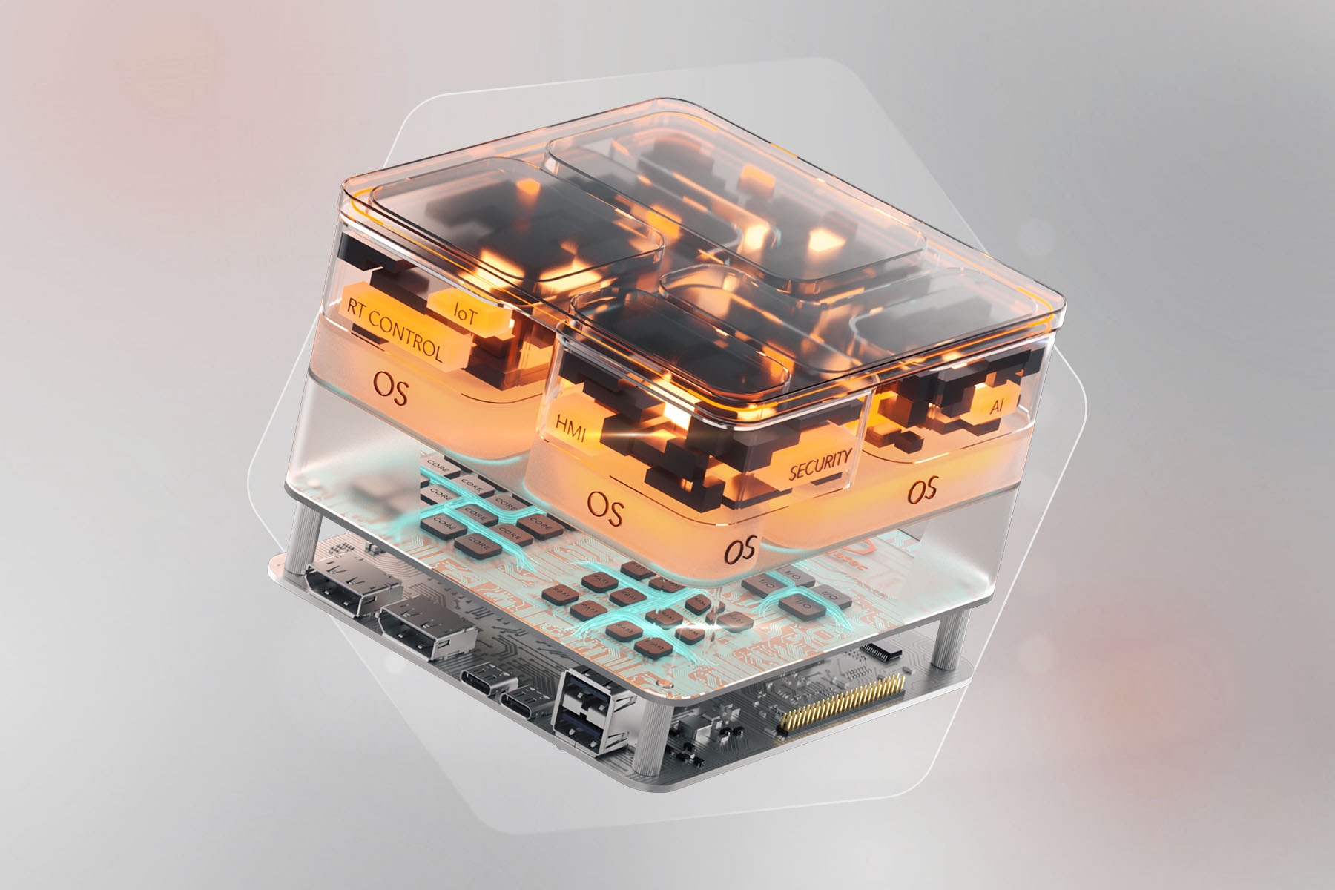

Deggendorf, Allemagne, le 25 août 2026 * * * congatec — fournisseur leader de technologies pour les systèmes embarqués et l’edge computing — démontre la capacité d’innovation de ses modules aReady.COM, prêts à l’emploi, grâce à un brevet en vigueur portant sur la communication cybersécurisée entre les technologies opérationnelles (OT) et l’infrastructure informatique. La solution aReady.COM de congatec regroupe des composants matériels et logiciels embarqués de base prêts à l’emploi, permettant ainsi aux entreprises de simplifier et d’accélérer l’intégration de la connectivité IoT, de la sécurité, de la virtualisation et de l’IA dans leurs solutions.

Le brevet n° WO2025186118A1 décrit l’interaction entre l’hyperviseur conga-zones et le logiciel IoT conga-connect qui s’exécute sur un module COM. L’hyperviseur conga-zones fournit des partitions système isolées qui fonctionnent via une passerelle afin d’assurer une séparation stricte des données entre le côté « acquisition de données » (OT) et le côté « transmission de données » (TI). Une barrière de sécurité entre ces deux machines virtuelles empêche le transfert direct de données du côté TI vers le côté OT et inversement. De plus, la transmission par projection de données empêche tout accès externe au dispositif OT via l’infrastructure informatique, ainsi que tout accès à l’infrastructure informatique via le dispositif embarqué. Cette approche permet de combiner des fonctions de machine, d’application et de communication au sein d’une plateforme unique sécurisée dès sa conception.

Avec aReady.COM, les clients peuvent étendre les fonctionnalités dans des architectures système consolidées, réduire les délais de développement et optimiser le coût total de possession (TCO). Parallèlement, le dépôt de cette demande de brevet témoigne clairement des capacités de développement technique de congatec et du potentiel disruptif de son approche aReady.COM. Il démontre que congatec ne se contente pas de considérer les modules COM comme de simples composants matériels, mais les présente comme des éléments constitutifs de systèmes préintégrés et prêts à l’emploi, destinés à des applications industrielles « edge » sécurisées et connectées.

« Avec aReady.COM, nous répondons aux principaux défis auxquels nos clients sont confrontés : développer plus rapidement des systèmes prêts à être commercialisés et de nouveaux services numériques pour de nouveaux modèles économiques ; intégrer davantage de fonctionnalités dans leurs systèmes ; et, dans le même temps, réduire la complexité, les risques d’intégration et les coûts d’exploitation », déclare Andreas Bergbauer, responsable de la gestion des solutions chez congatec. « Le brevet montre comment conga-zones et conga-connect fonctionnent conjointement au sein d’aReady.COM pour assurer un échange sécurisé de données, ainsi que des domaines fonctionnels isolés — par exemple, pour l’IA, le contrôle en temps réel et les interfaces utilisateur. »

« La combinaison brevetée de partitions isolées, d’échange de données contrôlé et de communication basée sur un VPN est un élément essentiel pour garantir la sécurité dès la conception de nos solutions aReady.COM dans des architectures périphériques sécurisées et rentables », ajoute Konrad Garhammer, directeur des opérations et directeur technique chez congatec. « Avec aReady.COM, nous simplifions l’utilisation de technologies embarquées complexes et posons les bases d’une consolidation aisée des systèmes, d’une forte intégration fonctionnelle et d’un coût total de possession (TCO) optimisé dans les applications industrielles ».

Pour plus d’informations sur congatec aReady.COM, rendez-vous sur:
https://www.congatec.com/en/aready/areadycom/

* * *

À propos de congatec
congatec est l’un des principaux fournisseurs mondiaux de composants matériels et logiciels haute performance pour les solutions d’informatique embarquée et d’edge computing basées sur des Computer-on-Modules (COM). Ces modules informatiques avancés équipent des systèmes et des appareils dans de nombreux secteurs, notamment l’automatisation industrielle, les technologies médicales, la robotique, les télécommunications, etc. Les écosystèmes haute performance aReady. de congatec simplifient et accélèrent le développement de solutions, du COM au cloud. Cette approche prête à l’emploi associe les COM à des services et des technologies personnalisables qui permettent des avancées en matière de consolidation des systèmes, d’IoT, de sécurité et d’intelligence artificielle. Soutenu par son actionnaire majoritaire, DBAG Fund VIII, un fonds allemand de taille moyenne axé sur la croissance des entreprises industrielles, congatec dispose du soutien financier et de l’expertise en matière de fusions-acquisitions nécessaires pour tirer parti des opportunités offertes par un marché en pleine expansion. Pour plus d’informations, rendez-vous sur www.congatec.com ou suivez-nous sur LinkedIn et YouTube.

Demandes lecteurs:
congatec
Téléphone: +49-991-2700-0
info@congatec.com
www.congatec.com

Contact presse chez congatec:
congatec
Christof Wilde
Téléphone: +49-991-2700-2822
christof.wilde@congatec.com

